Государственное бюджетное учреждение Калининградской области
профессиональная образовательная организация
"Колледж информационных технологий и строительства"

Разработка комплексного веб-решения
Для складского учёта
Пояснительная записка

Выполнил:
студент группы ИСР21-1
Коротких В.А.
Руководитель КП:
Брыксина Е.С.
Защита КП:
_____________________
(оценка)

ОГЛАВЛЕНИЕ
ОГЛАВЛЕНИЕ 2
ВВЕДЕНИЕ 3
1. ТЕОРЕТИЧЕСКИЕ АСПЕКТЫ СОЗДАНИЯ ВЕБ-ПРИЛОЖЕНИЯ 5
1.1 Тенденции развития современных веб-приложений 5
1.2 Использование чистой архитектуры для построения приложений 6
1.3 Особенности архитектуры веб-приложений 7
1.4 Технология Blazor 9
1.5 Анализ предметной области 11
2 ТЕХНОЛОГИЯ РАЗРАБОТКИ ПРИЛОЖЕНИЯ 15
2.1 Постановка задачи 15
2.2 Визуальное отображение приложения 15
2.3 Настройка рабочей области и формирование архитектуры проекта 16
2.4 Разработка веб-приложения 18
2.4.1 Реализация бизнес-логики и логики приложения 18
2.4.2 Создание классов использования и логики для них 20

ВВЕДЕНИЕ
Бюрократизм, как совокупность свойств и принципов, определяющих бюрократически организованную управленческую систему, необходим внутри любой организации: от маленького ларька с продуктами, до целых государств и их союзов. Но всегда стоял один большой вопрос – как же минимизировать время на организацию работы и освободить его для самого дела. В современных условиях это как никогда актуальный вопрос, поэтому многие предприниматели считают необходимым использовать такие достижения современных технологий как программы для автоматизации предприятий.
Данный термин включает в себя следующие компоненты: База данных, в которой хранится информация о товаре, модель которой будет соответствовать требованиям и особенностям области применения; Простой и удобный интерфейс для работы подготовленных пользователей (Работников предприятия/структуры), а так же разделение на различные «роли» в соответствии с должностью работника (Обязательно наличие роли администратора БД), возможность работы с документацией (Создание и печать накладных), а так же вывод аналитических данных по продуктам и процессам предприятия.
Для того чтобы приступить к разработке я создал небольшой список критериев на которые буду опираться при выборе технологий:
- Безопасность – важно чтобы приложение было защищено как от злоумышленников, так и от беспечных пользователей.
- Простота использования – на базе приложения будут работать люди, далёкие от IT-сферы, поэтому следует сделать отзывчивый и понятный интерфейс.
- Удобство внедрения и ведения – основополагающие критерии, от которых зависит выбор приложения потенциальным заказчиком.
- Быстродействие – соблюдение скорости и отказоустойчивости приложения для минимизации затрат на его восстановление.
- Известность технологии разработчикам – если никто не знает как сделать приложение или попросту не знаком с языком или фрэймворком разработки, то и приложение создать не удастся.
Приняв всё это во внимание я составил небольшую карту курсовой работы в которой затрону следующие темы:
- Анализ некоторых представленных на рынке решений от крупных разработчиков
- Определюсь с технологиями и объясню базовые принципы их работы
- Составлю план архитектуры приложения в соответствии с технологиями и их критериями
- Создам веб-приложение для складского учёта и внедрю его на локальный сервер.

1. ТЕОРЕТИЧЕСКИЕ АСПЕКТЫ СОЗДАНИЯ ВЕБ-ПРИЛОЖЕНИЯ

1.1 Тенденции развития современных веб-приложений
Веб-приложение — это программное обеспечение, которое запускается в веб-браузере. Компании должны обмениваться информацией и оказывать услуги удаленно. Они используют веб-приложения для удобной и безопасной связи с клиентами. Наиболее распространенные функции веб-сайта, такие как корзины, поиск и фильтрация товаров, обмен мгновенными сообщениями и ленты новостей социальных сетей, по своей структуре являются веб-приложениями. Они позволяют получить доступ к сложным функциональным возможностям без установки или настройки программного обеспечения.
Основными преимуществами веб-приложений перед обычными являются:
- Доступность
- Эффективность разработки
- Простота использования
- Масштабируемость
Остановимся на каждом из пунктов подробнее. Начнём с доступности. Доступ к веб-приложениям возможен из всех веб-браузеров и с различных личных и рабочих устройств. Команды в разных местах могут получить доступ к общим документам, системам управления контентом и другим бизнес-сервисам через веб-приложения по подписке.
Эффективность разработки: Как уже было сказано, процесс разработки веб-приложений относительно прост и экономически эффективен для компаний. Небольшие команды могут добиться коротких циклов разработки, что делает веб-приложения эффективным и доступным методом создания компьютерных программ. Кроме того, поскольку одна и та же версия работает во всех современных браузерах и устройствах, вам не придется создавать несколько разных вариантов для разных платформ.
Веб-приложения не требуют от пользователей загрузки, что делает их легкодоступными и избавляет от необходимости в обслуживании конечных пользователей и ограничении емкости жесткого диска. Веб-приложения автоматически получают обновления программного обеспечения и безопасности, что означает, что они всегда актуальны и меньше подвержены риску нарушения безопасности. Что и соответствует пункту про простоту использования и администрирования.
Масштабируемость – это то преимущество, которое позволяет заказчику наиболее эффективно расходовать ресурсы предприятия. Компании, использующие веб-приложения, могут добавлять пользователей по мере необходимости, без дополнительной инфраструктуры и дорогостоящего оборудования. Кроме того, подавляющее большинство данных веб-приложений хранится в облаке, а значит, вашей компании не придется инвестировать в дополнительные объемы хранения для работы веб-приложений.

1.2 Использование чистой архитектуры для построения приложений
Чистая архитектура разработана в 2012 году Робертом С. Мартином и представляет собой рекомендацию по организации системной архитектуры, которую будет удобно расширять, поддерживать и тестировать.
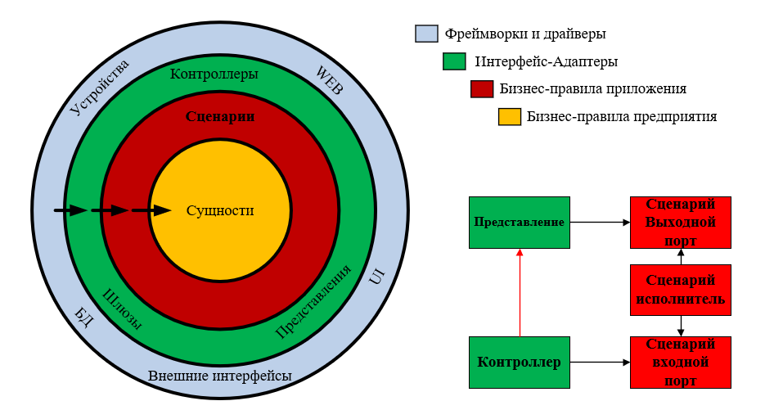
Рис 1 Схема чистой архитектуры Р. Мартина

Схематично данная архитектура представлена четырьмя уровнями, каждый из которых соответствует различным составляющим приложения. Расположены слои по принципу изменяемости: чем ближе слой к центру, тем менее он подвержен изменениям.
Чистая архитектура содержит определённый свод правил, по которым строится приложение. Первое правило – это принцип зависимости, по которому все зависимости кода могут быть направлены только ко внутренним слоям. По сути, внутренние компоненты окружностей вообще могут «не знать» о существовании компонентов снаружи, тем самым быть полностью независимыми.
Второе правило, которое вытекает из первого – это все зависимости односторонние. Если требуется получить данные из внешнего уровня компоненту внутреннего, то используется свойство полиморфизма функций. Зависимость инвертируется за счёт интерфейса, соединяющего слои между собой.
Третьим правилом является принцип изменяемости о котором упоминалось выше.
Соблюдение данных правил помогает избежать множество проблем при разработке, к примеру взаимоблокировку при созависимости слоёв, а так же по необходимости расширять приложение не прибегая к переписыванию бизнес-логики и поддерживать его, обновляя версии API, изменяя базу данных и подключая дополнительные плагины.

1.3 Особенности архитектуры веб-приложений
Если углубляться в этот вопрос, то у каждой технологии своя архитектура, поэтому здесь упомянуты будут две, свойственные именно веб-приложениям. При этом чистая архитектура используется мною для формирования правильной внутренней структуры проекта, а веб-архитектура в свою очередь будет отвечать за взаимодействие с браузерами клиентов.
Первой на очереди, продемонстрированная на рисунке 2, модель запрос-ответ, представляющая из себя пользователя, взаимодействующего с браузером, который напрямую отправляет на сервер запросы и получает от сервера ответы. Сервер же в этот момент обрабатывает запрос, при необходимости обращается к базе данных и формирует ответ. Простота данного типа создала одно большое ограничение, а именно требовательность к серверному железу, которому требуется обрабатывать каждый ивент-запрос на стороне пользователя, который ко всему прочему может быть и не один. На заре интернета, когда персональные компьютеры были не столь мощными данная архитектура спасала пользователей от лишних затрат, но в современности мы имеем куда более мощное железо, а следовательно и ресурс браузера, поэтому возникла необходимость в новой архитектуре.
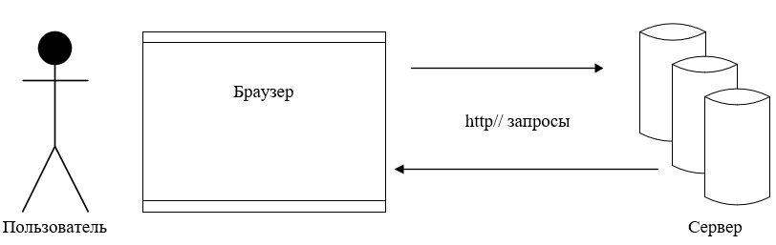
Рис 2 Модель Request-Response (Запрос-Ответ)
API (С английского «Application Programing Interface» - программный интерфейс приложения) получил своё распространение в WEB среде, от чего и приобрел одноимённую приписку. Web-API стал определённой заглушкой, которая взаимодействует на прямую с базой данных, когда на стороне клиента выполняется отрисовка и формирование DOM-элементов, а так-же управление самим приложением по средствам языка Java Script, который и берёт на себя обработку ивентов. Архитектура сложная и куда более комплексная, что явно видно на рисунке 3 с её схемой. При этом обеспечивается адекватное требование к серверному железу: быстродействие клиента зависит от мощности его компьютера, что не несёт на себя дополнительные издержки.
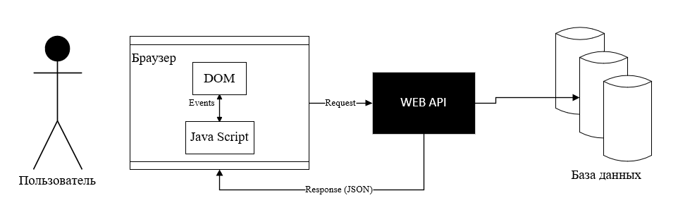
Рис 3 Web-API модель

1.4 Технология Blazor
Blazor представляет из себя UI-фрэймворк, появившийся в 2018 году, являющийся совокупностью языка программирования C#, технологии синтаксиса разметки и внедрения кода на основе .NET в веб страницы Razor, а так же языка гипертекстовой разметки HTML. Это opensource-проект с открытым исходным кодом, базирующийся на платформе .NET, что позволяет использовать как её встроенные библиотеки и фрэймворки, так и среду разработки Visual Studio, что сильно упрощает задачи разработчиков и содержит всё необходимое в одном месте.
При помощи Blazor можно создавать интерактивные приложения как на стороне сервера, так и на стороне клиента. Сейчас существует три типа подсистем – это :
- Blazor WebAssembly
- Blazor Server
- Blazor Hybrid
Первая подсистема, а именно WebAssembly, архитектурно представляет из себя аналог Web-API модели, за одни исключением: вместо JavaScript используется C#. Помимо этого для работы требуется браузер с поддержкой технологии WebAssembly, что может стать проблемой т.к. её поддерживают только современные версии браузеров. Также из спорных моментов отмечу, что весь код приложения находится на стороне клиента, что не позволяет сохранять его коммерческую тайну.
Blazor Hybrid появился при выходе обновления платформы .NET до 6й версии и является надстройкой к фрэймворку .NET Multi-platform App UI (MAUI). Используется для разработки мобильных приложений.
Blazor Server приложения обрабатываются на стороне сервера и имеют связь с пользователем через канал SignalR. Работает в любых, даже старых браузерах и обладает дополнительными возможностями серверной обработки, но требует хорошего стабильного подключения к серверу и при наличии большой задержки (> 200 мс) становится менее отзывчивым. Его архитектура схематично представлена на рисунке 4.
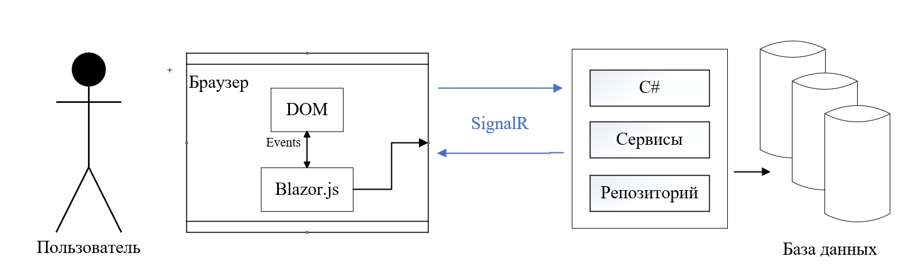
Рис 4 Архитектура Blazor Server

1.5 Анализ предметной области
Для анализа предметной области рассмотрю аналогичные приложения.
Первым результатом в поисковике Яндекс была программа «Мой Склад». Из себя представляет десктопное приложение, включающее следующий перечень функций:
- Все складские операции: приемка и отгрузка товара, перемещения, инвентаризации, списания.
- Интеграцию с оборудованием: Создание этикеток и ценников. Работа со штрихкодами
- Заказы покупателей: обработка, статусы, резервирование товара.
- Рабочее место продавца – его личный кабинет с информацией о продажах
- Поддержка обязательной маркировки
- Печать документов – накладные, чеки, списки, акты и пр.
- Банковский и кассовый учёт
- Аналитика – диаграммы и графики
- CRM, работа с клиентской базой.
Все эти функции мне требуется внедрить в своё приложение в большей или меньшей степени.
Рассмотрев внешний вид программы (Рисунок 5) могу отметить упор на функционал и простоту. Учитывая объёмы информации и различных полей с данными выбор был сделан в сторону минимализма, а так же контрастных цветов, отмечающих статусы заказов и считываемые человеком интуитивно. Все кнопки крупные, хорошо читаемые. Функционал подписан и используются различные иконки-ориентиры.
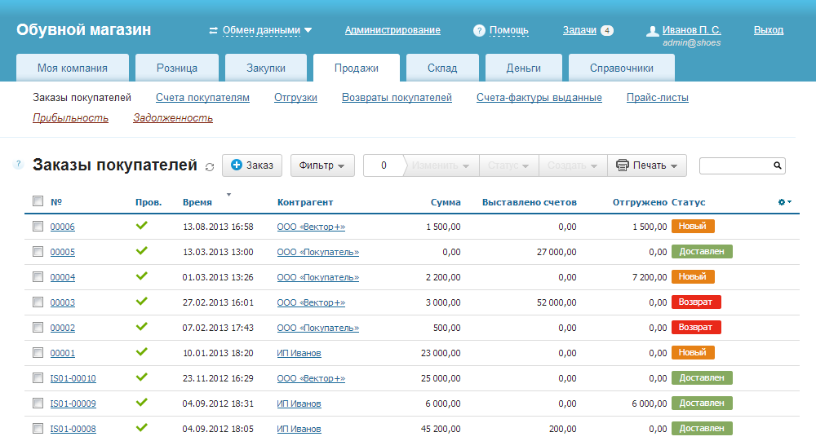
Рис 5 Внешний вид приложения «Мой склад»
Учитывая, что это не WEB, а десктопное приложение, которое ставится напрямую на устройства, оно имеет широкую поддержку со стороны платформ для размещения. Поддерживаются следующие ОС:
- Windows 7/8/10/11
- Linux
- Android
- iOS
Также имеются интеграции с такими системами как:
- 1C Бухгалтерия(Версии 8+)
- 1С Битрикс
- Tilda
- Shopify
- И др.

Следующим приложением было решение для маленьких бизнесов под названием Contralata. Это уже WEB-приложение, которое располагается на облачном сервисе и предоставляет следующие функции:
- Работа со складом – создание продуктов, учёт остатков и материалов для производств
- Документооборот и отчёты – графические отчёты по продажам, выручке, складу, производству и т.д.
- Система управления сотрудниками с иерархией
Учитывая, что это облачное WEB-приложение его функционал очень обширен и удобен. Имеется как компьютерная, так и телефонная развёртка, а так же мобильное приложение.
Выполнен интерфейс в минимализме с флат-дизайном. Выглядит современно и стильно. Отсутствуют лишние индикаторы и ссылки. Кнопки крупные и аккуратные. Интерфейс в целом интуитивно понятен, обилие всплывающих окон и удобная навигация положительно сказываются на восприятии пользователем.
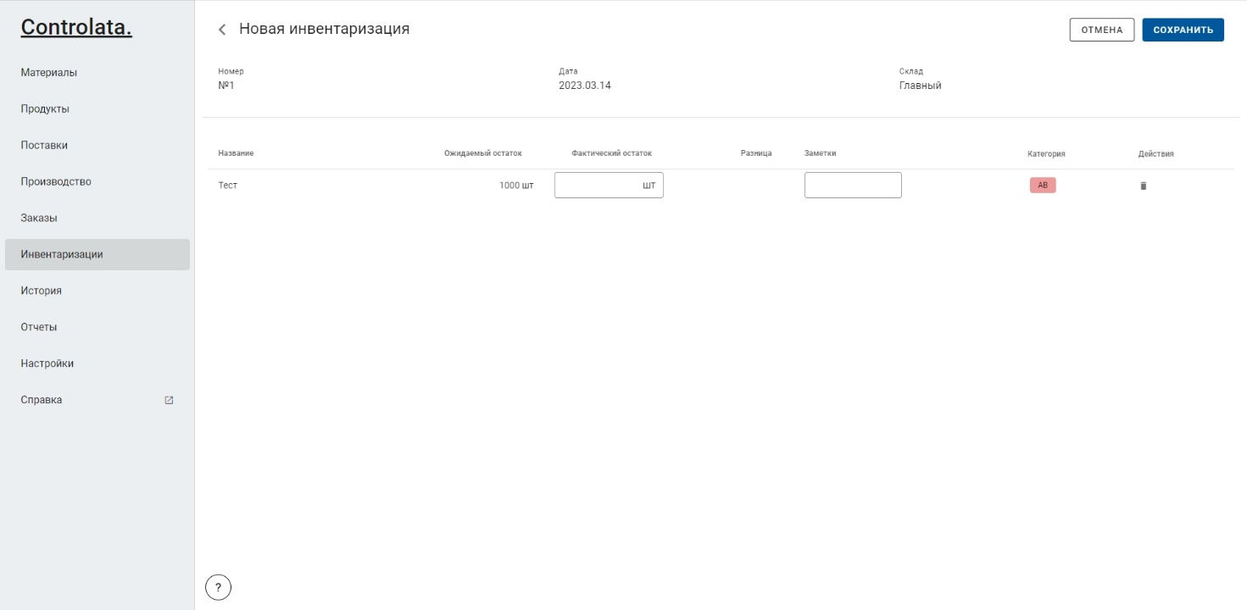
Рис 6 Внешний вид приложения «Controlata.»

Оба приложения являются одними из самых востребованных на рынке в данный момент. «Мой склад» имеет более обширный функционал, но при этом является стационарным приложением, что может быть не удобно для маленьких компаний, ведь внедрение подобного крупного продукта требует большое количество специалистов. «Controlata» имеет все преимущества веб-приложения перед десктопным, но при этом уступает по функционалу и рассчитано на небольшие компании.
В своей работе я буду опираться именно на второе решение т.к. оно соответствует моей области разработки и имеет практически весь функционал, который я реализую далее.

2 ТЕХНОЛОГИЯ РАЗРАБОТКИ ПРИЛОЖЕНИЯ

2.1 Постановка задачи
Требуется разработать веб-приложение согласно выбранной теме. Должны быть реализованы следующие функции:
- CRUD операции в базе данных (Создание, Чтение, Редактирование, Удаление)
- Личные кабинеты, с различными уровнями доступа к функционалу приложения (Аутентификация и авторизация)
- Создание и вывод на печать накладных по форме
- Сбор статистики о работе объекта (Объёмы покупки и продажи, динамика цен и спроса)
- Адаптивность вёрстки под любые устройства (В т.ч. мобильные)
- Понятность и простота реализуемого интерфейса
Данное веб-приложение рассчитано на работу с пользователями среднего уровня, а так же поддержку со стороны системных администраторов предприятия и бизнес-аналитиков. Поэтому интерфейс должен быть не только простым, но и функциональным. В частности: иметь удобное представление данных для работы с ними и составления аналитики, внутреннюю организацию, поддерживающую возможности внедрения дополнительных модулей и поддержку их.

2.2 Визуальное отображение приложения
Приложение будет выполнено в умеренных тонах с акцентами на функциональных кнопках и полях. Дизайн – плоский, минималистичный. В качестве иконочных шрифтов будут использоваться Open Iconic и Font Awesome четвёртой версии.
Т.к. за приложением пользователи будут работать долгое время, то следует избегать излишне ярких цветов, а так же лишних анимированных элементов, дабы избежать астенопии (Усталости глаз).

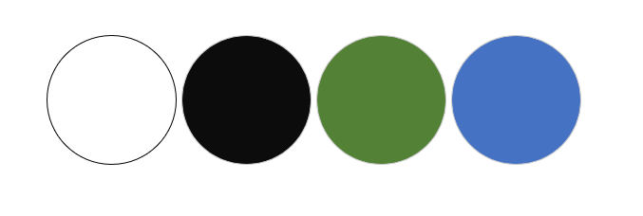Рис 7 Цветовая гамма приложения
Для вёрстки страниц я использую такие фрэймворки как bootstrap версии 5.1, а так же фрэймворк Radzen, который будет основой для создания большинства компонентов, взаимодействующих с пользователями, а так же для редактирования внешнего вида личного кабинета и формирования статистических данных. Оба этих решения имеют встроенный css, которого будет достаточно для создания простого минималистичного интерфейса.

2.3 Настройка рабочей области и формирование архитектуры проекта
Для работы буду использовать IDE Microsoft Visual Studio 2022 Community Edition. Заранее устанавливаю рабочие нагрузки для работы с платформой .NET. Помимо этого также устанавливаю Microsoft SQL Server Management Studio 2012 для создания и работы с локальной базой данных.
После установки всех компонентов создаю проект Blazor Server Application в Visual Studio, ставлю в настройках конфигурацию для https:// и внедряю поддержку авторизации через индивидуальные аккаунты пользователей при помощи API .NET Identity. После этих настроек в пустое созданное решение через диспетчер пакетов NuGet я подключаю Entity Framework Core версии 6.0.15 (Самая актуальная для платформы .NET 6 на данный момент), добавляю расширения для него в виде:
- .InMemory Database для возможности создания и тестирования функционирования приложения с базой данных, создаваемой в памяти, а не на отдельном SQL сервере.
- .SQL Server – работа с БД на SQL сервере и отображения её во внутреннем SQL менеджере в самом IDE.
- .Tools – список команд, необходимых для удобного создания и редактирования базы данных через консоль диспетчера пакетов
- .Identity Entity Framework Core – Взаимосвязь API Identity и Entity Framework для удобного использования и хранения всей информации пользователей в БД EFCore.
- Radzen.Blazor – фрэймворк, который даст базу для создания компонентов приложения. Ускоряет и упрощает разработку.
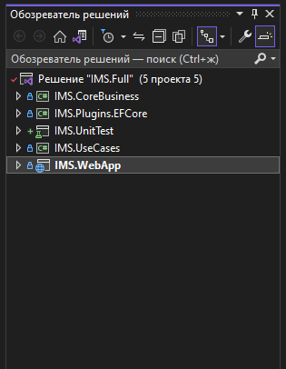
Рис 8 Обозреватель решений со всеми проектами решения IMS.Full
После установки и подключения пакетов начинаю реализацию чистой архитектуры создавая в решении IMS (Текущее название решения) проекты представленные в таблице 1.

Таблица 1 Проекты и их специализация в решении
Название проекта | Специализация | Слой в чистой архитектуре
IMS.WebApp | Клиентская часть приложения для взаимодействия с данными и их отображения в удобном виде. Содержит логику только для навигации пользователя, UI фрэймворки и иконочные шрифты. Внутри него регистрируются все внешние проекты. | Фрэймворки и драйверы
IMS.CoreBusiness | Бизнес логика приложения. Содержит основные классы на основе которых будет конструироваться база данных. Недоступен для редактирования никем. | Бизнес-правила предприятия
IMS.Plugins.EFCore | Логика взаимодействия с базой данных Entity Framework. Через интерфейсы поддерживает связь с внешними проектами. Логика закрыта для редактирования из вне, доступно лишь редактирование данных, реализуемое через неё. Содержится контекст встроенной InMemory базы данных. | Бизнес-правила приложения
IMS.UseCases | Содержит интерфейсы для взаимодействия с клиентской частью, в классах реализуется логика взаимодействия с интерфейсами. Не подвержен изменению, служит как прослойка между клиентом и данными. Через него можно подключить различные плагины, в том числе из проекта Plugins.EFcore | Интерфейс-Адаптеры
IMS.UnitTest | Проект для Unit тестирования. Никак не взаимодействует с остальными составляющими, нужен только для разработки, в последствии будет вырезан из финальной версии. | Тестирование
После создания решения добавляю его в удалённый репозиторий чтобы иметь доступ коду на любом устройстве и внедрять дополнительные функции, не трогая основную ветку проекта. В качестве хранилища для кода использую сервис GitHub и систему управления версиями GIT.

2.4 Разработка веб-приложения

2.4.1 Реализация бизнес-логики и логики приложения
В проекте IMS.CoreBusiness создаю класс Inventory. В нём будут содержаться все поля, описывающие область «Наименование» в моём проекте. Сразу подключу компонент DataAnnotations для чёткого указания допустимых значений полей у экземпляров данного класса.
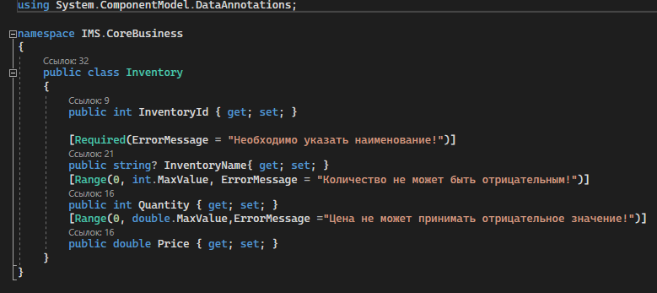
Рис 9 Класс Inventory
В проекте IMS.Plugins.EFCore создаю класс Inventory Repository в котором будет реализована логика взаимодействия с данными и интерфейс для взаимодействия с ним под названием IInventoryRepository, который будет находиться в проекте IMS.UseCases внутри папки plugininterfaces. Также создам класс IMSContext внутри которого будет находиться контекст базы данных, а также тестовая заглушка в виде заранее созданных экземпляров класса Inventory для InMemory базы данных.
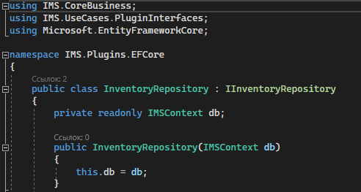
Рис 10 Класс InventoryRepository с извлечённым интерфейсом IInventoryRepository

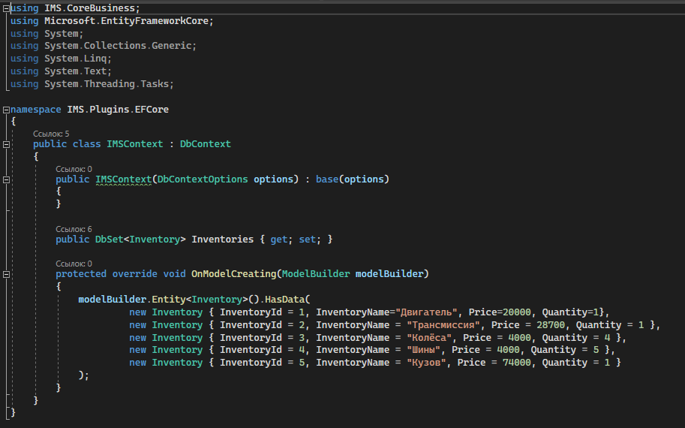
Рис 11 Класс IMSContext

2.4.2 Создание классов использования и логики для них

